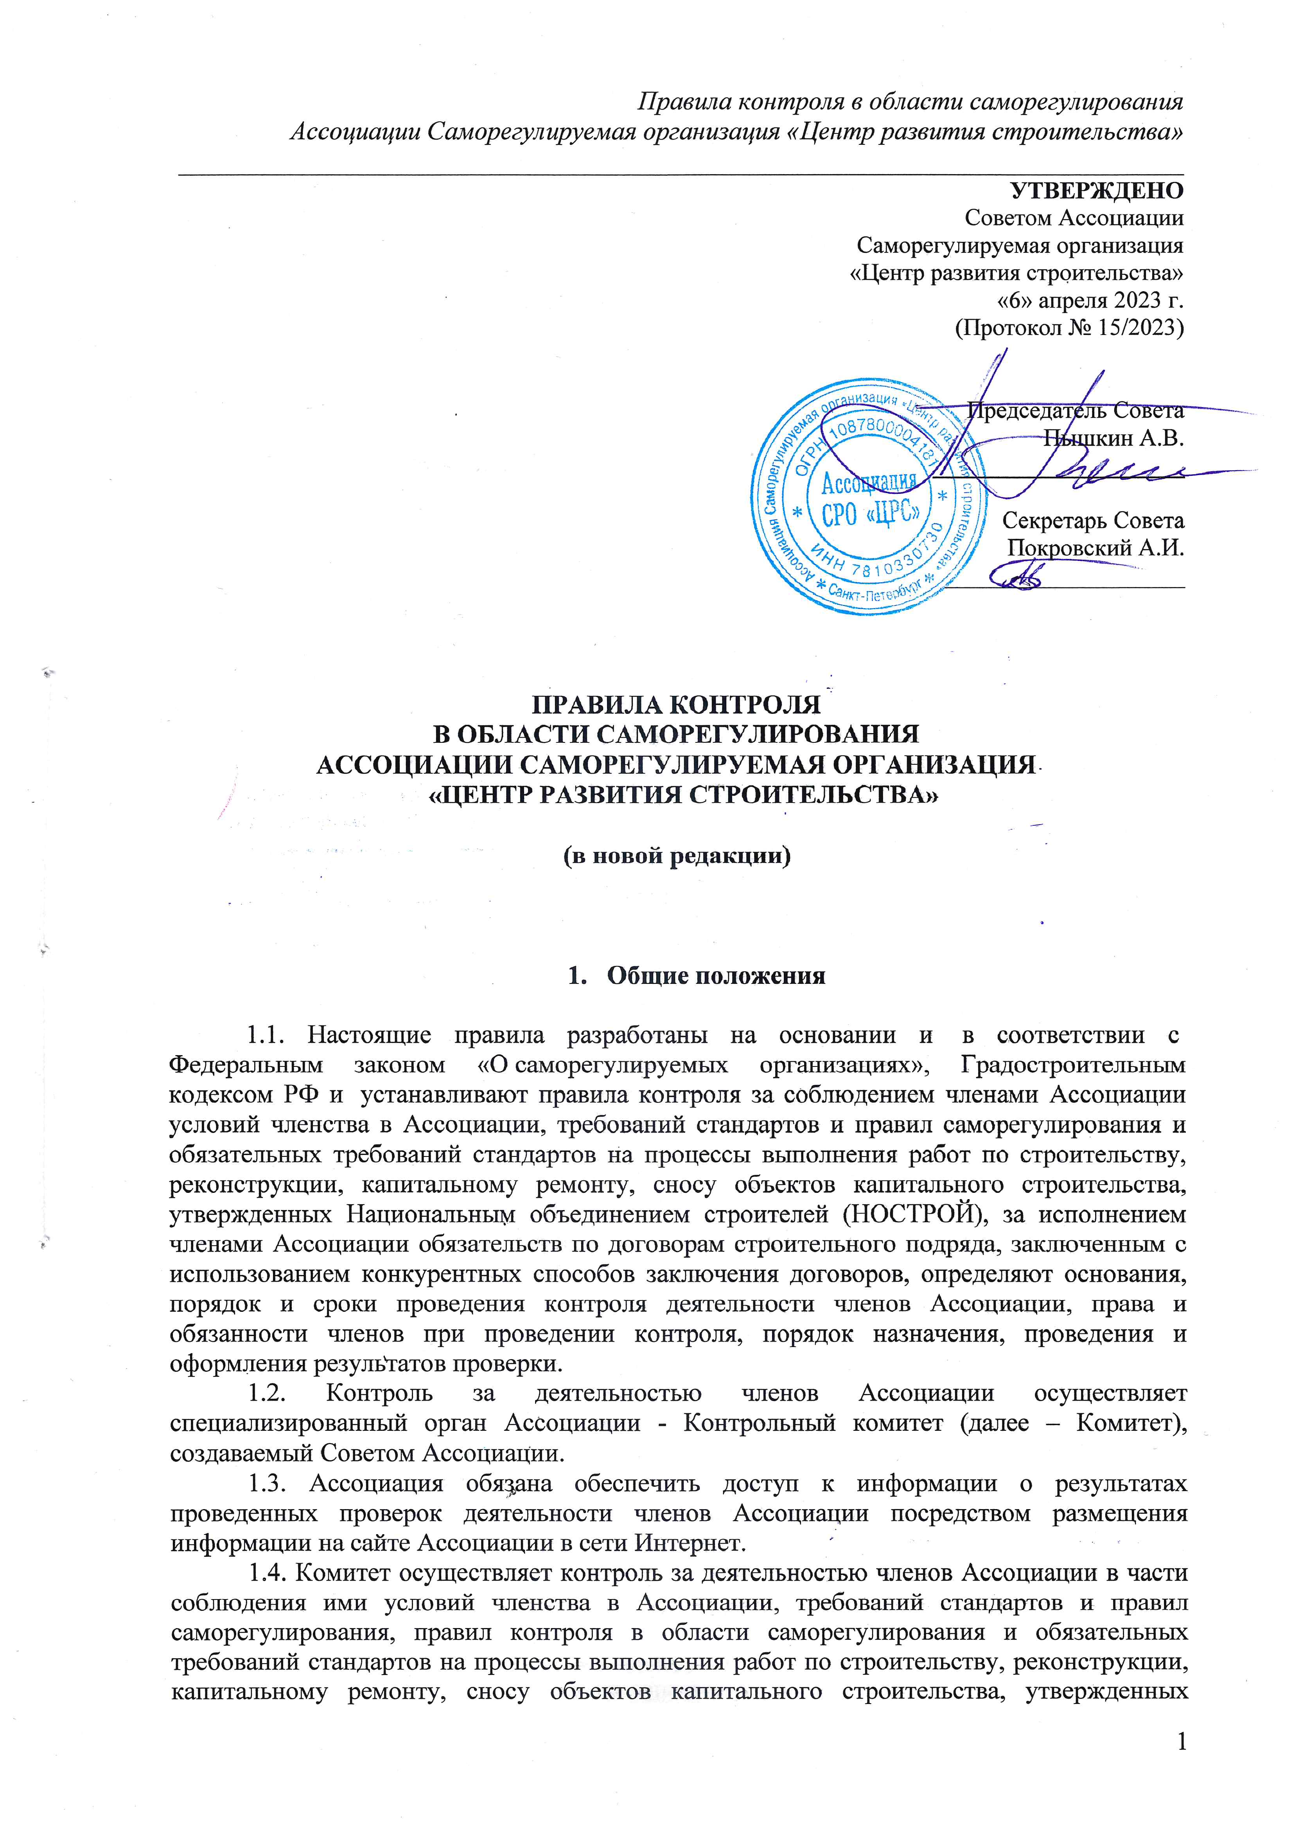
УТВЕРЖДЕНО
Национальным объединением строителей (НОСТРОЙ), за исполнением членами Ассоциации обязательств по договорам строительного подряда, заключенным с использованием конкурентных способов заключения договоров, путем проведения плановых и внеплановых проверок.
1.5. Особенности осуществления контроля за соблюдением членами Ассоциации отдельных требований могут устанавливаться иными внутренними документами и стандартами Ассоциации.

2. Формы и виды проводимых проверок

2.1. Проверка деятельности члена Ассоциации может проводиться в форме:
2.1.1. рассмотрения представленных документов (документарная проверка);
2.1.2. выезда в местонахождение члена Ассоциации либо места выполнения работ - на объект капитального строительства (выездная проверка).
Форма проведения проверки в каждом конкретном случае выбирается Председателем Комитета.
2.2. Документарная проверка осуществляется путем рассмотрения документов, представленных в Ассоциацию ее членом при проведении контрольных мероприятий.
2.3. Выездная проверка представляет собой выезд члена Комитета по месту нахождения члена Ассоциации либо по месту нахождения объекта строительства (сноса) проверяемого члена Ассоциации.
2.4. В Ассоциации проводятся плановые и внеплановые проверки деятельности ее членов.
2.5. Предметом плановой проверки является соблюдение членами Ассоциации принятых в Ассоциации условий членства в Ассоциации, требований стандартов и правил саморегулирования и обязательных требований стандартов на процессы выполнения работ по строительству, реконструкции, капитальному ремонту, сносу объектов капитального строительства, утвержденных НОСТРОЙ, за исполнением членами Ассоциации обязательств по договорам строительного подряда, заключенным с использованием конкурентных способов заключения договоров.
2.6. Периодичность проведения конкретных плановых проверок определяется исходя из предмета контроля, определяемого в соответствии с настоящим пунктом. Конкретные сроки проведения проверок устанавливаются в Графике проведения проверок.
2.6.1. Плановая проверка в части соблюдения членами условий членства в Ассоциации проводится при приеме в члены Ассоциации, а также не реже чем 1 (один) раз в 3 (три) года и не чаще чем 1 (один) раз в год.
2.6.2. Плановая проверка в части соблюдения членами требований стандартов и правил саморегулирования и обязательных требований стандартов на процессы выполнения работ по строительству, реконструкции, капитальному ремонту, сносу объектов капитального строительства, утвержденных НОСТРОЙ, проводится не реже чем 1 (один) раз в 3 (три) года и не чаще чем 1 (один) раз в год.
2.6.3. Плановая проверка в части исполнения членами Ассоциации обязательств по договорам строительного подряда, заключенным с использованием конкурентных способов заключения договоров, проводится не реже чем 1 (один) раз в год.
2.7. Основанием для включения проверки члена Ассоциации в ежегодный План проверок является членство в Ассоциации на основании данных реестра членов Ассоциации.
2.8. Cрок проведения проверки может быть увеличен по распоряжению Председателя Комитета на срок, не превышающий 1 (один) месяц, в случае:
1) получения в ходе проведения проверки информации от правоохранительных, контролирующих органов либо из иных источников, свидетельствующей о наличии у члена нарушений требований, установленных Ассоциацией к своим членам, прочих нарушений обязательных требований, и требующей дополнительной проверки;
2) наличия форс-мажорных обстоятельств (затопление, наводнение, пожар и т.п.) на территории, где проводится проверка;
3) проведения проверок организаций, имеющих в своем составе несколько обособленных подразделений;
4) непредставления членом в установленный срок документов, необходимых для проведения проверки;
5) назначения экспертизы и иные обстоятельства.
2.9. Основаниями для проведения внеплановой проверки могут являться жалобы, обращения федеральных органов государственной власти, органов государственной власти субъектов Российской Федерации, органов местного самоуправления, физических и юридических лиц (далее – жалобы), обращения, решения Совета Ассоциации, Общего собрания членов Ассоциации, Директора Ассоциации (далее – обращения, решения органов Ассоциации), связанные с нарушением членом Ассоциации условий членства в Ассоциации и обязательных требований стандартов на процессы выполнения работ по строительству, реконструкции, капитальному ремонту, сносу объектов капитального строительства, утвержденных Национальным объединением строителей (НОСТРОЙ), с исполнением членами Ассоциации обязательств по договорам строительного подряда, заключенным с использованием конкурентных способов заключения договоров, требований внутренних документов Ассоциации.
Порядок рассмотрения жалоб на действия членов Ассоциации и иных обращений, поступивших в Ассоциацию, устанавливается в соответствующем внутреннем документе, разработанном Ассоциацией.
2.10. В ходе проведения внеплановой проверки исследованию подлежат только факты, указанные в жалобе (обращении, решениях органов Ассоциации).

3. Порядок проведения проверки деятельности членов Ассоциации

3.1. Плановые проверки проводятся в отношении всех членов Ассоциации в соответствии с Графиками проведения проверок, утверждаемыми Председателем Комитета ежегодно в срок до 01 декабря года, предшествующего отчетному.
3.2. Ассоциация направляет своему члену запрос о предоставлении документов к проверке не позднее 30 (тридцати) календарных дней до предполагаемой даты проверки в соответствии с Графиком проведения проверок, утвержденным Председателем Комитета.
Надлежащим направлением запроса Ассоциацией является отправление одним из следующих способов: посредством почтового отправления и (или) по электронной почте по адресам, указанным в реестре членов.

3.3. В случае предоставления неполного комплекта документов для проведения проверки член Ассоциации обязан по запросу предоставлять необходимую информацию, документы, материалы, письменные объяснения в течение 10 (десяти) рабочих дней с момента получения запроса.

3.3.1. При проведении проверки Ассоциация вправе не запрашивать копии документов, имеющиеся в деле члена Ассоциации. В связи с чем, в случае отсутствия изменений, член Ассоциации предоставляет информацию по форме Приложения №1 к настоящим Правилам.
3.3.2. В случае непредставления членом Ассоциации запрашиваемых документов, представления неполного комплекта запрашиваемых документов и/или представления их с нарушением сроков, оговоренных в настоящих Правилах, Комитет обращается в Дисциплинарный комитет с просьбой рассмотреть данное обстоятельство.
3.4. Продолжительность проверок, не указанных в п. 3.12. настоящих Правил, не может превышать 1 (один) месяц.
3.5. Каждый член Комитета обладает на заседаниях одним голосом. Решения на заседании Комитета принимаются большинством голосов. В случае разделения и равенства голосов при принятии решений, голос Председателя Комитета является решающим.
3.6. По результатам проведения проверки составляется акт проверки в двух экземплярах (за исключением случаев проведения внеплановой проверки соблюдения условий членства в Ассоциации, когда составляется представление о выявленных нарушениях), в котором указываются:
а) дата и место составления акта;
б) лица, проводившие проверку, с указанием их должностей, специальности и квалификации (в отношении привлекаемых экспертов, переводчиков и (или) специализированных организаций, профессиональные знания которых необходимы для надлежащего проведения проверки);
в) дата и номер решения Комитета о проведении проверки;
г) наименование и место нахождения (ФИО, место жительство) члена Ассоциации;
д) дата начала проверки и место проведения проверки (в отношении выездной проверки);
е) выводы о результатах проверки, в том числе о выявленных нарушениях;
ж) выводы о наличии или об отсутствии нарушения членом, условий членства в Ассоциации, правил и стандартов саморегулирования, правил контроля в области саморегулирования и обязательных требований стандартов на процессы выполнения работ по строительству, реконструкции, капитальному ремонту, сносу объектов капитального строительства, утвержденных Национальным объединением строителей (НОСТРОЙ), исполнения обязательств по договорам строительного подряда, заключенным с использованием конкурентных способов заключения договоров;
з) сведения об ознакомлении или об отказе в ознакомлении с актом члена;
и) подписи Председателя и инспекторов Комитета, проводивших проверку.
3.7. По решению Председателя Комитета к акту проверки прилагаются материалы о проведенных в ходе проверки исследованиях и экспертизах, объяснения члена Ассоциации (его работников), деятельность которого проверялась.
3.8. Один экземпляр акта проверки с приложениями в течение 5 (пяти) рабочих дней со дня составления акта вручается члену Ассоциации под расписку или направляются по почте с уведомлением о вручении, которое прилагается к экземпляру акта проверки, остающемуся в Ассоциации.
3.9. Члены Ассоциации вправе при несогласии с изложенными в акте проверки фактами и выводами в течение 5 (пяти) рабочих дней с даты получения акта проверки представить Председателю Комитета мотивированные возражения.
3.10. Председатель Комитета в течение 30 (тридцати) календарных дней с даты составления акта проверки, при проведении которой были выявлены нарушения, передает его и возражения члена (при их наличии) для рассмотрения в Дисциплинарный комитет Ассоциации.
3.11. Акты проверок со всеми материалами проверки подлежат хранению в Ассоциации в течение всего периода ее деятельности.
3.12. Член Ассоциации ежегодно в порядке, установленном федеральным органом исполнительной власти, осуществляющим функции по выработке и реализации государственной политики и нормативно-правовому регулированию в сфере строительства, архитектуры и градостроительства, и в соответствии с разработанным внутренним документом Ассоциации (Положением о проведении Ассоциацией анализа деятельности своих членов на основании отчетов членов Ассоциации), обязан уведомлять Ассоциацию о фактическом совокупном размере обязательств соответственно по договорам строительного подряда, заключенным таким лицом в течение отчетного года с использованием конкурентных способов заключения договоров. Данное уведомление направляется членом Ассоциации в соответствии с Графиком проведения проверок и предоставления отчетов членами Ассоциации в срок до 1 марта года, следующего за отчетным, с приложением соответствующего отчета и документов, подтверждающих такой фактический совокупный размер обязательств данного члена.
3.12.1. При проведении расчета фактического совокупного размера обязательств члена Ассоциации по договорам строительного подряда, заключенным таким членом с использованием конкурентных способов заключения договоров, в него не включаются обязательства, признанные сторонами по указанным договорам подряда исполненными на основании акта приемки результатов работ.
3.12.2. Ассоциация в двухнедельный срок с момента получения от своего члена уведомления, и документов, подтверждающих фактический совокупный размер обязательств по договорам строительного подряда, заключенным таким лицом в течение отчетного года с использованием конкурентных способов заключения договоров, проводит в отношении такого члена проверку соответствия фактического совокупного размера обязательств по договорам строительного подряда, заключенным таким лицом с использованием конкурентных способов заключения договоров, предельному размеру обязательств, исходя из которого таким членом Ассоциации был внесен взнос в компенсационный фонд обеспечения договорных обязательств.
3.12.3. В случае, если член Ассоциации не представил необходимых документов, Ассоциация вправе самостоятельно в порядке, установленном законодательством Российской Федерации о контрактной системе в сфере закупок товаров, работ, услуг для обеспечения государственных и муниципальных нужд, получить необходимую для проведения такой проверки информацию из единой информационной системы, содержащей реестр контрактов, заключенных заказчиками.
3.12.4. Если по результатам проверки Ассоциацией установлено, что по состоянию на начало следующего за отчетным года фактический совокупный размер обязательств по договорам строительного подряда, заключенным таким лицом с использованием конкурентных способов заключения договоров, превышает предельный размер обязательств, исходя из которого этим членом Ассоциации был внесен взнос в компенсационный фонд обеспечения договорных обязательств, Ассоциация в трехдневный срок после завершения проверки направляет ему предупреждение о превышении установленного уровня ответственности члена Ассоциации по обязательствам и требование о необходимости увеличения размера взноса, внесенного таким членом в компенсационный фонд обеспечения договорных обязательств, до уровня ответственности члена Ассоциации, соответствующего фактическому совокупному размеру обязательств такого члена.
3.12.5. При получении от Ассоциации предупреждения о превышении установленного уровня ответственности члена Ассоциации по обязательствам и требования о необходимости увеличения размера внесенного таким членом взноса в компенсационный фонд обеспечения договорных обязательств до уровня ответственности члена Ассоциации, соответствующего совокупному размеру обязательств по договорам строительного подряда, заключенным таким членом с использованием конкурентных способов заключения договоров, юридическое лицо (индивидуальный предприниматель) в пятидневный срок с даты получения указанных документов обязаны внести дополнительный взнос в такой компенсационный фонд до размера взноса, предусмотренного Ассоциацией для соответствующего уровня ответственности по обязательствам члена Ассоциации.

4. Особенности проведения внеплановой проверки
соблюдения условий членства в Ассоциации

4.1. Член Ассоциации обязан соблюдать условия членства в Ассоциации, своевременно исполнять свои обязанности члена Ассоциации в соответствии с Положением о членстве в Ассоциации, в том числе своевременно и в полном объеме оплачивать взносы, установленные в Ассоциации.
4.2. В случае поступления в Комитет жалоб (обращений, решений), связанных с нарушением членом условий членства в Ассоциации, по результатам проведения проверки при несоблюдении условий членства в Ассоциации Комитетом составляется представление о выявленном нарушении.
4.3. Члену Ассоциации при этом направляется уведомление о нарушении условий членства в Ассоциации. Надлежащим направлением уведомления Ассоциацией является отправление одним из следующих способов: посредством почтового отправления и (или) по электронной почте по адресам, указанным в реестре членов.
4.4. Представление о выявленном нарушении (и пояснения члена при их наличии) передается Комитетом в Дисциплинарный комитет Ассоциации в целях применения в отношении такого члена Ассоциации мер дисциплинарного воздействия.

5. Способы получения, обработки, хранения информации,
используемой при проведении проверки деятельности членов Ассоциации

5.1. Информация, используемая при проведении проверки деятельности членов Ассоциации, представляется членом Ассоциации непосредственно в саморегулируемую организацию в бумажном виде либо в виде электронного документа, подписанного электронной подписью.
5.2. Обработка информации осуществляется в соответствии с законодательством Российской Федерации.
5.3. Обработка, анализ и хранение информации должны проходить с соблюдением правил защиты информации, в целях исключения случаев ее неправомерного использования и причинения морального вреда и (или) имущественного ущерба членам Ассоциации, их работникам и самой Ассоциации или создания предпосылки для причинения такого вреда и (или) ущерба.
5.4. Ассоциация в целях подтверждения соблюдения членом Ассоциации требований к членству в Ассоциации в части наличия необходимых специалистов, в качестве оператора производит обработку персональных данных работников индивидуального предпринимателя (или самого индивидуального предпринимателя) и юридического лица.
Ассоциация освобождена от обязанности предоставлять субъекту персональных данных информацию до начала обработки таких данных и получать согласие от субъекта персональных данных на обработку таких данных, так как персональные данные получены ей от работодателя на основании федерального закона и принятых в соответствии с ним внутренних документов Ассоциации в целях осуществления функций, установленных федеральным законом.
Член Ассоциации поручает Ассоциации обработку персональных данных работников в соответствии с Конституцией РФ, требованиями Федерального закона № 152-ФЗ от 27.07.2006 года «О персональных данных», Постановлением Правительства РФ № 687 от 15.09.2008 «Об утверждении Положения об особенностях обработки персональных данных, осуществляемой без использования средств автоматизации» и другими нормативными правовыми актами Российской Федерации.
Член Ассоциации при предоставлении в Ассоциацию сведений, содержащих персональные данные работников, обеспечивает уведомление работников об этом заранее, получив письменное согласие в случаях, установленных законом, и тем самым выражает согласие на обработку персональных данных в соответствии с требованиями законодательства РФ. Член Ассоциации несет ответственность за достоверность представленных сведений и за получение согласия работника.

6. Ответственность за соблюдение настоящих Правил

6.1. За несоблюдение установленных Правил контроля член Ассоциации несет ответственность, предусмотренную действующим законодательством, Уставом и иными документами Ассоциации.
6.2. Ассоциация, а также ее работники и должностные лица, принимающие участие в проведении проверки, отвечают за неразглашение и нераспространение сведений, полученных в ходе ее проведения, в соответствии с законодательством РФ.
6.3. Ассоциация несет перед своими членами в порядке, установленном законодательством Российской Федерации и уставом Ассоциации, ответственность за неправомерные действия работников Ассоциации при осуществлении ими контроля за деятельностью членов Ассоциации.

7. Заключительные положения

7.1. Настоящие Правила, изменения, внесенные в настоящие Правила, решение о признании их утратившими силу вступают в силу по истечении десяти дней со дня их принятия.
7.2. Настоящие Правила не должны противоречить законам и иным нормативным актам Российской Федерации, а также Уставу Ассоциации. В случае, если законами и иными нормативными актами Российской Федерации, а также Уставом Ассоциации установлены иные правила, чем предусмотренные настоящими Правилами, то применяются правила, установленные законами и иными нормативными актами Российской Федерации, а также Уставом Ассоциации.

Приложение № 1

к Правилам контроля в области саморегулирования

Ассоциации Саморегулируемая организация «Центр развития строительства»

Директору

Ассоциации Саморегулируемая организация

«Центр развития строительства»

В.Ю. Яковлеву

от

наименование

Заявление

В связи с проводимой проверкой в Ассоциации ___наименование___ подтверждает отсутствие изменений, влияющих на соблюдение требований и условий членства в Ассоциации.

- Общие сведения о члене Ассоциации:

№  пп | Вид сведений | Сведения
1 | Полное наименование юридического лица /  ФИО индивидуального предпринимателя
2 | Сокращенное наименование юридического лица
3 | ОГРН/ОГРНИП,  дата регистрации
4 | ИНН, КПП,  дата постановки на учет
5 | Место нахождения и адрес юридического лица (юридический адрес)/  адрес регистрации по месту жительства индивидуального предпринимателя
6 | Дополнительные адреса  (фактический адрес, адреса дополнительных офисов, филиалов и представительств)
7 | Адрес направления корреспонденции  (почтовый адрес)
8 | Адрес электронной почты (e-mail)
9 | Адрес сайта в информационно-коммуникационной сети Интернет
10 | Телефон/факс  (с кодом города)
11 | Наименование должности руководителя
12 | ФИО руководителя  (полностью)
13 | Телефон руководителя
14 | Главный бухгалтер  (ФИО, телефон)
15 | Контактное (уполномоченное)  лицо (ФИО, телефон)

2. Сведения о наличии и численности работников, имеющих высшее профессиональное образование соответствующего профиля, о стаже их работы по специальности:
№  п/п | Должность | ФИО | Наименование учебного заведения, дата его окончания, факультет, специальность,  № диплома | Стаж работы |  | Сведения, подтверждающие квалификацию, идентификационный номер НРС | Сведения об аттестации по правилам, установленным Федеральной службой по экологическому, технологическому и атомному надзору, в соответствии с Постановлением Правительства РФ № 207 от 24.03.2011г.
 |  |  |  | Общий | По специальности
1 | 2 | 3 | 4 | 5 | 6 | 7 | 8

3. Сведения о наличии системы контроля (менеджмента) качества - при заявлении на выполнение работ, связанных со строительством, реконструкцией, капитальным ремонтом, сносом особо опасных, технически сложных и уникальных объектов капитального строительства, в соответствии с Постановлением Правительства РФ.

4. Сведения о наличии имущества, принадлежащего на праве собственности (ином законном основании), необходимого для выполнения работ, связанных со строительством, реконструкцией, капитальным ремонтом, сносом особо опасных, технически сложных и уникальных объектов капитального строительства:

№  п/п | Вид имущества | Описание
1 | 2 | 3
1. | Здания и сооружения
2. | Строительные машины и механизмы, транспортные средства
3. | Средства технологического оснащения, передвижные энергетические установки, средства обеспечения безопасности, контроля и измерений

«__» ____________ 20__ г.
Руководитель/
Индивидуальный предприниматель ___________________ /___________________/
(подпись)/ (расшифровка подписи)
М.П.
Исполнитель: _________________________
^{(Фамилия Имя Отчество)}
Телефон:______________________

